PRŮVODNÍ ZPRÁVA

Současný stav:
V rámci běžných prohlídek silnic bylo v trase těchto silnic dlouhodobě zjištěna řada poruch zejména v podobě spár, trhliny místy přechází do místních poklesů a nerovností podélných i příčných.

Ze Systému hospodaření s vozovkou je značná část navržených úseků hodnocena jako nevyhovující až havarijní dle měření z r. 2019. Negativně je nutno hodnotit všechny proměnné parametry a celková oprava se jeví jako nezbytná. Další otálení s opravou není možné a mohlo by vést k ohrožení bezpečnosti provozu. Stav komunikací se postupně zhoršuje a to zejména tím, že dochází ke ztrátě pojiva, plošným rozpadům a počínají se tvořit výtluky.

Vodorovné značení je opotřebované z odhadovaných 70 % svislé značení nevykazuje vážná poškození a je plně funkční.
Odvodnění je zajišťováno v extravilánu otevřeným příkopem, v intravilánu je tvořeno žlabem a obrubami, vykazující částečnou nefunkčnost. V trase se nacházejí vnější znaky inženýrských sítí, zejména v intravilánu opravovaných komunikací.

Navržená úprava:
Předmětem je oprava silnice č. II/116 extravilán, II/116H ulice Berounská intravilán, III/23624 ulice Berounská intravilán, III/23623 Vašírov intravilán, II/236 směr Lánská obora extravilán.
Oprava se skládá z těchto stavebních objektů:

SO 101 – silnice II/116H ulice Berounská, v obci Lány frézování bude provedeno po vrstvách zvlášť obrusné a ložní vrstvy. Vyfrézovaná směs z ložní vrstvy nevyhovující Vyhl.130/2019Sb. dle zatřídění, bude použita v objektu SO 104, extravilánu komunikace II/116, v technologii recyklace za studena podle TP 208 do podkladních vrstev. Poté budou položeny nové asf. vrstvy, vyrovnávka ACL16+,16S, pokládka ložní vrstvy ACL16+,16S tl. 60mm a pokládka mod. obrusné vrstvy se sníženou hlučností SMA 8NH tl.40mm. Dále bude provedeno napojení na stávající kryty, výšková úprava inž. znaků před pokládkou asf. vrstev, vodorovné dopravní značení, realizace a provedení DIO během stavby.

SO 102 – III/23624 Lány, ulice Lesní – frézování bude provedeno po vrstvách zvlášť obrusné a ložní vrstvy. Vyfrézovaná směs z ložní vrstvy nevyhovující Vyhl.130/2019Sb. dle zatřídění, bude použita v objektu SO 104, extravilánu komunikace II/116, v technologii recyklace za studena podle TP 208 do podkladních vrstev. Poté budou položeny nové asf. vrstvy, vyrovnávka ACL16+,16S, pokládka ložní vrstvy ACL16+,16S tl. 60mm a pokládka mod. obrusné vrstvy se sníženou hlučností SMA 8NH tl.40mm. Dále bude provedeno napojení na stávající kryty, výšková úprava inž. znaků před pokládkou asf. vrstev, vodorovné dopravní značení, realizace a provedení DIO během stavby.

SO 103 – III/23623 Vašírov intravilán dojde k odfrézování starých živičných vrstev výškové úpravě inž. znaků a pokládka vyrovnávky ACO 11+,11S včetně obnovy obrusné vrstvy ACO 11+,11S tl. 50mm, včetně napojení na stávající kryty, bez navýšení nivelety v průtahu obce Vašírov. Součástí je i vodorovné dopravní značení a provedení DIO během stavby.

SO 104 – II/116Lány-Běleč– bude provedeno odfrézování stávajícího živičného krytu odfrézování starých asf. vrstev, recyklace za studena tl. 180mm podkladních vrstev dle TP208 s využitím asf.recyklátu z komunikací II/116H a III/23624, pokládka ložní vrstvy ACL 16+,16S tl. 60mm,a obrusné vrstvy ACO 11+,11S tl. 50mm Plus HIMA. Zaříznutí a ošetření spár. Součástí je seřezání a úprava krajnic recyklátem, čištění a obnova příkopů, vodorovné dopravní značení, realizace a provedení DIO pro staveniště

SO 105 - II/236 Lány-Lánská obora – bude provedeno frézování lokálních poruch, sanace těchto poruch ACO11+,11S a pokládka mikrokoberce s rozptýlenou výztuží. Součástí je seřezání krajnic, čištění příkopů a úprava krajnic recyklátem, osazení nových směrových sloupků, vodorovné dopravní značení, realizace a provedení DIO pro staveniště SO 105.

Situační plánek:
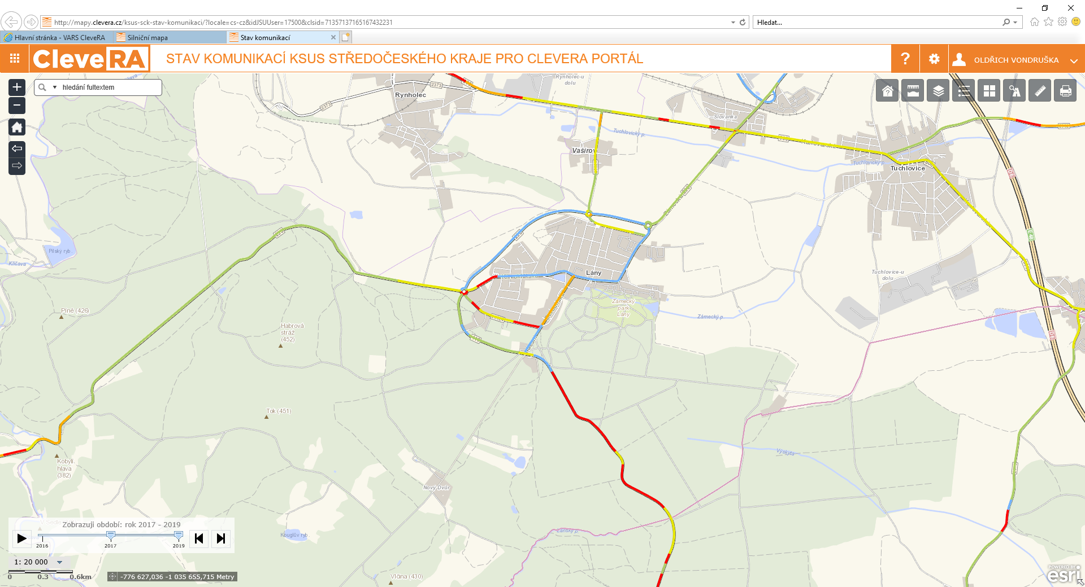

Veškeré provedené práce budou dle platných norem ČSN, TP a to zejména následující závazné postupy a technologie:
Jedná se o konstrukci nových zpevněných ploch vozovek, které jsou navrženy v souladu s technickými podmínkami TP170 „Navrhování vozovek pozemních komunikací”, schválenými MD ČR - OPK pod č.j. 517/04-120-RS/1, včetně Dodatku TP170 schváleného MD ČR - OSI pod č.j. 682/10-910-IPK/1 s účinností od 1.9.2010, za předpokladu dodržení standardních návrhových podmínek. Tyto podmínky, zejména únosnost zemní pláně, namrzavost, vodní režim a další je potřeba ověřit na místě samém příslušnými zkouškami.
Před pokládkou jednotlivých vrstev je třeba, aby povrch podkladní konstrukce byl čistý, suchý, zbavený prachu a všech mechanických nečistot. Vnější svislá pracovní spára musí být před pokládkou asfaltových vrstev opatřena vhodnou zálivkovou hmotou, aby došlo k dokonalému spojení nové konstrukce se stávající vozovkou. Napojení konstrukčních vrstev bude provedeno ve spáře s odstupňováním jednotlivých konstrukčních vrstev, spára bude následně proříznuta a zalita modifikovanou asfaltovou zálivkou dle TP 115. Při provádění konstrukcí je nutné zajistit také kvalitní vodorovné spojení jednotlivých konstrukčních vrstev - použít spojovací a infiltrační postřiky v dostatečném množství a kvalitě v souladu s ČSN 73 6129 Stavba vozovek – Postřikové technologie.
Veškerý materiál použitý do díla musí odpovídat příslušným ustanovením ČSN, TP a TKP, zejména TP208 a Vyhl. 130/2019Sb.. Pro asfaltové vrstvy ČSN 73 6121, TKP staveb pozemních komunikací, kapitola 7 hutněné asfaltové vrstvy a ČSN EN 13108-1, směsi stmelené cementem ČSN EN 14227-1, štěrkové podsypy ČSN EN 13285 a dlažby ČSN 73 6131.
Doplnění vrstev vozovky v místech ubourané části konstrukce vozovky z důvodu napojení nové konstrukce bude provedeno ve spáře s odstupňováním jednotlivých konstrukčních vrstev.

